UP BIOLOGIJA
Pred pridobivanjem znanja za novo učno snov si odgovori na naslednja vprašanja. Če na katero izmed vprašanj ne znaš odgovoriti, odgovor poišči v zvezku, učbeniku ali na spletu.
Odgovore ustno ponovi ali pa mi jih pošlji na klapanja@os-cerkno.si, da vidiva, kje so težave. Če imaš s čimerkoli težave me kontaktiraj na moj e-naslov.
Preberi si vse kar imaš v zvezku o dedovanju. Bodi pozoren na vrste dedovanj.
Enako kot ostali, naprošam tudi tebe da skopiraš prepisano snov in mi jo pošlješ. To sem te prosila že prejšnjo uro pa se nisi odzval – saj drugače ne veva kje so težave.
Za lažje reševanje učne ure, ti pošiljam tudi rešitve vaj te ure, Bodi dobro.

Snaha – sinova žena v odnosu do njegovih staršev
Zet – hčerin mož v odnosu do njenih staršev
Tast – ženin ali možev oče
Tašča – ženina ali moževa mama
Svak – sestrin mož ali brat zakonskega partnerja
Svakinja – sestra (zakonskega) partnerja ali sorojenčeva (zakonska) partnerica
Bratranec – sin strica ali tete
Sestrična – hči strica ali tete

Naloge rešitve:
2.a)
Za kakšno vrsto križanja gre? _________dominantno-recesivno___________________

Kaj pravi prvi Mendlov zakon? __potomci homozigotnih staršev so vsi heterozigoti_______________

Kaj pravi drugi Mendlov zakon? ___Pri križanju dveh heterozigotov se fenotipsko izrazi razmerje 3:1____

Pri križanju rdečega (RR) in belega (BB) odolina imajo vsi osebki prve generacije rožnate cvetove (RB). S pomočjo diagrama ugotovi, kakšni bodo potomci, če križamo dva rožnata osebka.
 | R | B
R | RR | RB
B | RB | BB

Opis potomcev: ¼ potomcev je rdeče barve (RR), ¼ je bele barve (BB) in ½ je rožnate barve (RB)

2.b
Pri križanju andaluzijske kokoši (BB) s črnim petelinom (TT) so potomci prve generacije modri.
Spodnji diagram dopolni z ustreznim dednim zapisom. Križanje je intermediarno.

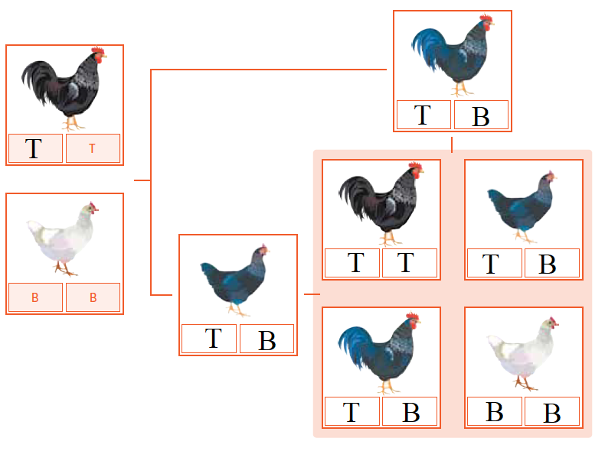

3. Primer kodominance je dedovanje genov A in B, ki določata krvne skupine (gen 0, ki tudi določa krvne skupine, pa je recesiven!).

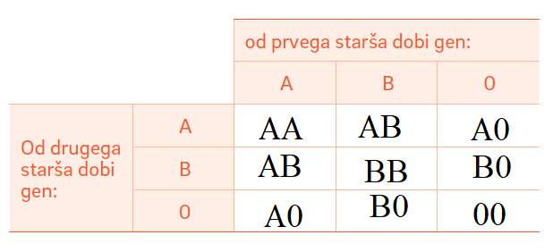
a.

- Možne krvne skupine: A, B, AB, 0
- Razlika med krvno skupino AA in A0 je v genotipu. Za krvno skupino AA je oseba homozigot, za A0 je heterozigot.
To križanje je kodominantno.

4.a) Barvna slepota je nezmožnost zaznavanja razlik med posamezimi barvami (najpogosteje rdeče in zelene), ki se prenaša z dedovanjem.
- Odgovori so individualni.
- Če je mati prenašalka, so lahko njeno otroci zdravi, saj je pri prenašalki okvarjen samo en X kromosom. Otrok po materi deduje samo en kromosom. Torej se lahko prenese na otroka zdrav kromosom.

 | X | X'
X | XX | XX'
Y | XY | X'Y

4.b) Hemofilija je motnja v strjevanju krvi, ki se prenaša z dedovanjem. Mama je prenašalka hemofilije, oče je zdrav.

 | X | X'
X | XX | XX'
Y | XY | X'Y
- Obolelih bo ¼ otrok.
.

- Oboleli otrok bo moškega spola (X'Y).

6.naloga: 1.a, 2.d, 3.b, 4.a

